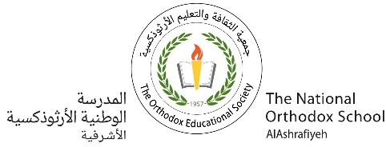

علوم/ورقة عمل

**الوحدة الرابعة :المحاليل**

الاسم: الصف: السابع الأساسي(أ+ب)

التاريخ: / /2023

الهدف:1- يحسب الذائبية من الرسم البياني .

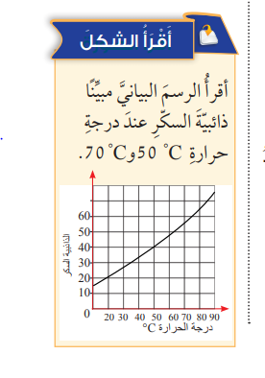 2- يستنتج أثر درجة الحرارة على ذائبية المواد الصلبة .

**السؤال الأول**

**اقرأ الشكل التالي ثم أجب عن الأسئلة التي تليه.**

1- ماذا يمثل الشكل التالي؟

2- كم تبلغ ذائبية السكر عند درجة

حرارة 50 oس؟

4- ما كتلة السكر التي ستترسب عند خفض درجة الحرارة المحلول من 50o س

إلى 20 o س؟

**السؤال الثاني**

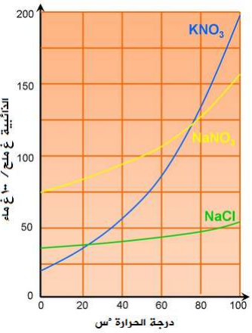**اقرأ الشكل التالي ثم أجب عن الأسئلة التي تليه.**

1- أي الأملاح أكثر ذائبية عند درجة

حرارة 40 oس؟

2-عند أي درجة حرارة تتساوى

ذائبية ملح NaCl و ملح KNO3؟

**السؤال الثالث**

**اقرأ الشكل التالي ثم أجب عن الأسئلة التي تليه.**

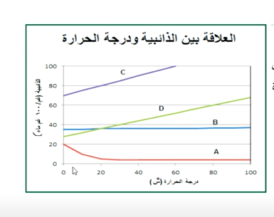أ- رتب الأملاح تنازليا حسب ذائبيتها عند 40 س.

_________

_________

_________

_________

ب- أي الأملاح لا تتأثر ذائبيته بالتسخين؟

**السؤال الرابع**

ما حجم محلول مائي من هيدروكسيد البوتاسيوم بوحدة **( L )** تركيزه ) ( 0.6 g/ml إذا نتج عن إذابة g) 36 ( من هيدروكسيد البوتاسيوم في كمية كافية من الماء؟

**السؤال الخامس**

1. 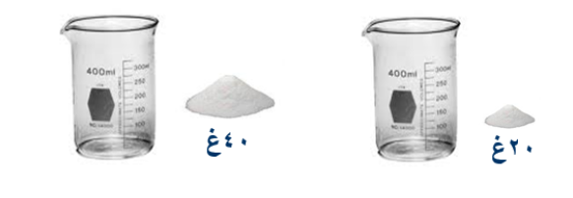كميتان من ملح الطعام كتلة الأولى 20 g ) (وكتلة الثانية 40 g ) (، أذيب كل منهما في كمية من الماء بحيث أصبح حجم المحلول بكلتا الحاليتين (400 ml )

**2**

**1**

1. أي المحلولين تتوقع أن يكون تركيزه أعلى ؟
2. احسب تركيز كل من المحلولين؟

معلمتا المادة :ديانا نفاع و ديالا الأزرعي